Mailloux c. 9453113 Canada inc. | 2025 QCTAT 4155

TRIBUNAL ADMINISTRATIF DU TRAVAIL
(Division des relations du travail)
Région : | Québec
Dossier : | 1370291-31-2405
Dossier employeur : | 1110112
Québec, | le 9 octobre 2025
______________________________________________________________________
DEVANT LE JUGE ADMINISTRATIF : |  |  | Daniel Blouin
______________________________________________________________________
Kim Mailloux
Partie demanderesse
c.
9453113 Canada inc.
Partie défenderesse
______________________________________________________________________

DÉCISION
______________________________________________________________________

L’APERÇU
- Le Tribunal est saisi d’une requête en fixation d’indemnités en vertu de l’article 128 de la Loi sur les normes du travail, la LNT, déposée par Kim Mailloux, la demanderesse.
- Cette demande fait suite à une décision du Tribunal ayant accueilli la plainte de pratique interdite de la demanderesse en vertu de l’article 122 de la LNT.
- La particularité du présent litige tient au fait que la demanderesse était enceinte au moment du congédiement. Elle prétend que son congédiement l’a privé des indemnités de remplacement du revenu dont elle devait bénéficier selon le « programme Pour une maternité sans danger », le PMSD.
- L’employeur conteste la réclamation. Il soutient que la demanderesse avait le statut de salariée sur appel au moment du congédiement et qu’il n’a jamais été convenu d’une date de retour. Il ajoute que son principal employeur était à cette époque le Centre des congrès de Lévis.
- La demanderesse réclame la somme de 13 570, 20 $ équivalent à l’indemnité dont elle a été privée en vertu du programme PMSD.
- Le Tribunal doit donc répondre à la question suivante :
- La demanderesse a-t-elle droit à l’indemnité réclamée ?
- Pour les motifs qui suivent, le Tribunal fait droit à la réclamation de la demanderesse.

Le contexte
- Martin Nadeau est l’unique propriétaire de la compagnie 9453113 Canada Inc., qui exploite une entreprise de traiteur faisant affaire sous le nom Traiteur le Braisé. L’entreprise se spécialise dans les méchouis et les barbecues. Les activités débutent chaque année au mois d’avril pour se terminer en décembre, tout juste avant Noël.
- La demanderesse est cuisinière de formation. Elle est embauchée le 1er avril 2022 pour occuper le poste de chef de production à temps plein.
- Au mois de novembre 2023, monsieur Nadeau constate une baisse des activités. Il n’est pas en mesure de garantir à la demanderesse suffisamment d’heures pour travailler à temps plein jusqu’à la fin de la saison. Il lui propose une solution de rechange. Un de ses clients, le Centre des congrès de Lévis, cherche à pourvoir un poste temporaire de chef cuisinier.
- La plaignante accepte la proposition. Il est convenu qu’elle travaillera à temps plein à cet endroit durant la période hivernale, pour revenir ensuite à temps plein au début de la prochaine saison. Dans l’intervalle, elle travaillera « sur appel » chez l’employeur.
- Le 18 janvier 2024, elle avise l’employeur qu’elle est enceinte. Elle transmet un certificat médical de retrait préventif et demande à monsieur Nadeau de remplir le formulaire de l’employeur. Il refuse, prétextant que son principal employeur est le Centre des congrès de Lévis.
- Le 7 février, elle reçoit un relevé de l’emploi qui indique qu’elle a démissionné le 16 décembre 2023.
- Le même jour, elle dépose une plainte en vertu de l’article 122 de la LNT dans laquelle elle prétend avoir été victime d’un congédiement illégal le 6 février 2024 parce qu’elle était enceinte.
- Le Tribunal lui donne raison et conclut qu’elle n’a pas démissionné le 16 décembre 2023, comme le prétendait l’employeur.
- Le dispositif est le suivant :
ACCUEILLE la plainte;
ANNULE le congédiement imposé le 6 février 2024;
ORDONNE à 9453113 Canada inc. de réintégrer Kim Mailloux dans son emploi, avec tous ses droits et privilèges, dans les trente (30) jours de la notification de la présente décision;
ORDONNE à 9453113 Canada inc. de verser à Kim Mailloux à titre d’indemnité, dans les huit (8) jours de la notification de la présente décision, l’équivalent du salaire et autres avantages dont l’a privée le congédiement, le tout portant intérêt au taux fixé suivant l’article 28 de la Loi sur l’administration fiscale à compter de la date du dépôt de la plainte, conformément à l’article 100,12 c) du Code du travail;
RÉSERVE ses pouvoirs pour déterminer le quantum de l’indemnité, le cas échéant.

L’ANALYSE

Le droit
- Lorsque le Tribunal accueille une plainte pour pratique interdite, l’article 15 du Code du travail, le Code, s’applique pour la détermination des mesures de réparation. Il prévoit notamment ce qui suit :
15. Lorsqu’un employeur ou une personne agissant pour un employeur ou une association d’employeurs congédie, suspend ou déplace un salarié, exerce à son endroit des mesures discriminatoires ou de représailles, ou lui impose toute autre sanction à cause de l’exercice par ce salarié d’un droit qui lui résulte du présent code, le Tribunal peut:
- ordonner à l’employeur ou à une personne agissant pour un employeur ou une association d’employeurs de réintégrer ce salarié dans son emploi, avec tous ses droits et privilèges, dans les huit jours de la signification de la décision et de lui verser, à titre d’indemnité, l’équivalent du salaire et des autres avantages dont l’a privé le congédiement, la suspension ou le déplacement.
Cette indemnité est due pour toute la période comprise entre le moment du congédiement, de la suspension ou du déplacement et celui de l’exécution de l’ordonnance ou du défaut du salarié de reprendre son emploi après avoir été dûment rappelé par l’employeur.
(…)

Le programme pour une maternité sans danger
- Le PMSD, administré par la Commission des normes, de l'équité de la santé et de la sécurité au travail, la CNESST, a pour finalité d’assurer le maintien en emploi des travailleuses enceintes dans des conditions garantissant leur sécurité.
- Afin de se prévaloir du PMSD, la travailleuse doit démontrer de façon prépondérante :
- Être enceinte ;
- Être une travailleuse au sens de la Loi sur la santé et sécurité travail

- Avoir remis à l’employeur un certificat médical délivré conformément aux directives de la LSST :
- qui atteste que les conditions de son travail comportent des dangers physiques pour l’enfant à naître ou pour elle-même à cause de son état de grossesse ;
- Être médicalement apte au travail ;
- Être disponible pour une affectation ne comportant pas de danger.
- Dans un arrêt récent la Cour d’appel à clarifier la portée du droit au retrait préventif de la travailleuse enceinte ou qui allaite. La Cour rappelle que la remise du certificat visant à l’affectation ou le retrait préventif équivaut à une demande de réaffectation. La Cour s’exprime ainsi :
[58] Le programme Pour une maternité sans danger (« PMSD ») est le nom donné par la CNESST au programme de retrait préventif de la travailleuse enceinte. Il permet à la travailleuse de demander d’être affectée à d’autres tâches qui ne comportent pas de danger et qu’elle est raisonnablement en mesure d’accomplir.
[65] Il ne s’agit pas ici d’une obligation de résultat, mais, suivant l’objet de la LSST et des dispositions sur le retrait préventif, la travailleuse enceinte ou qui allaite devrait pouvoir demeurer au travail dans des tâches sans danger, si cette option est possible. Si cela n’est pas possible, elle est alors retirée du travail et reçoit une IRR après les cinq premiers jours d’arrêt au cours desquels elle reçoit son plein salaire. Le droit de recevoir une indemnité (art.36 et 42 LSST) est subsidiaire et découle de l’impossibilité de réaffecter la travailleuse.

L’indemnité réclamée
- La demanderesse prétend que le refus de l’employeur l’a privé des indemnités dont elle devait bénéficier en vertu du programme PMSD.
- Sa réclamation couvre la période du 2 février au 17 août 2024 soit celle où elle aurait normalement reçu des indemnités de la CNESST. Elle ne demande pas le paiement des cinq premiers jours de travail suivant le retrait préventif, pas plus que le paiement de l’indemnité pour les 14 jours suivants.
- Sa réclamation se détaille comme suit :
Indemnité journalière : 64,73 $
198 journées perdues du 2 février au 17 aout 2024 : 12 816,54 $
Intérêts : 753,66 $
Total de la réclamation : 13 570,20 $
- Voyons ce qu’il en est.
- En décembre 2024, la demanderesse reçoit la décision du Tribunal accueillant sa plainte. Elle cherche par la suite à obtenir de la CNESST les prestations quelle aurait dû recevoir en vertu du programme PMSD.
- L’agente d’indemnisation au dossier l’informe qu’elle ne peut verser de prestations rétroactives. Elle ajoute que, dans une telle circonstance, c’est l’employeur qui doit supporter le paiement des indemnités. L’agente accepte de faire une évaluation de la somme payable.
- Le 18 février 2025, la demanderesse reçoit une communication de renseignements de la CNESST qui indique :
Votre indemnité journalière est de 64,73 $. La période obligatoire versée par l’employeur est de 799,88,00$. Vous auriez reçu des indemnités de remplacement de revenus du 2 février au 17 août 2024, soit 198 jours.
- La demanderesse explique que l’agente a utilisé son dernier relevé d’emploi pour faire cette évaluation. L’indemnité journalière a été calculée à partir de la moyenne des revenus bruts des 10 mois précédents son arrêt de travail .
- Elle relate ensuite avoir reçu les indemnités payables du Centre des congrès de Lévis pour la période du 2 février au 15 avril 2024, soit la date de fin de son contrat de travail.
- La demanderesse appuie sa réclamation sur une décision rendue par la CRT en 2011, où celle-ci octroie une compensation pour une telle perte subie à la suite d’un congédiement contrevenant à la LNT.
- Dans cette affaire, la plaignante, une éducatrice en CPE, apprend qu’elle est enceinte au début du mois de mai 2010. En janvier 2011, la CRT rend une décision concluant qu’elle avait été victime d’un congédiement déguisé en octobre 2009.
- Dans sa demande de fixation de l’indemnité, elle allègue qu’elle aurait été au travail en mai 2010, si elle n’avait pas été congédiée en octobre 2009 et aurait ainsi bénéficié d’un retrait préventif, comme lors de ses grossesses précédentes. Elle réclame une indemnité en vertu du programme PMSD pour la période du 22 mai au 11 décembre 2010. Le Tribunal lui donne raison.
- La même logique s’applique au cas qui nous occupe.
- La demanderesse a remis un certificat médical de retrait préventif et employeur a refusé de remplir ses obligations prévues au PMSD. N’eût été de ce refus, la CNESST aurait versé à la demanderesse une indemnité journalière. En février 2025, la CNESST refuse de verser les indemnités, parce qu’elle a pour politique de ne pas verser d’indemnités rétroactives.
- La demanderesse a donc établi avoir subi une perte réelle en raison d’une faute commise par l’employeur.
- Le Tribunal ne retient pas les arguments avancés par l’employeur au sujet du calcul de l’indemnité. Le fait qu’aucune date de retour n’avait été définie et que la demanderesse était « sur appel » n’a aucune incidence. Pour les fins du calcul, la CNESST prend en considération le salaire annuel brut cumulé avant l’arrêt de travail.
- La demanderesse a donc droit à l’indemnité réclamée de 12 816,54 $

Les intérêts
- La jurisprudence a établi depuis longtemps la façon de calculer l’intérêt pour tenir compte de l’accroissement progressif de la rémunération.
- Le taux d’intérêt est divisé par deux pour la période qui s’échelonne du 7 février 2024 jusqu’à la date où la perte salariale cesse de s’accumuler, soit le 15 décembre 2024, date de la décision qui fait droit à la plainte.
- Il faut par ailleurs tenir compte de la variation du taux d’intérêt en vigueur. Pour le reste de la période à couvrir, le taux d’intérêt en vigueur s’applique en entier. Le calcul des intérêts se fait sur les sommes brutes.
- Le taux d’intérêt utilisé est celui qui est en vigueur pour les périodes mentionnées, en application de l’article 28 de la Loi sur l’administration fiscale
- Les intérêts payables à la demanderesse s’élèvent à 1 428,50 $.
PAR CES MOTIFS, LE TRIBUNAL ADMINISTRATIF DU TRAVAIL :
ACCUEILLE la requête en fixation d’indemnité de Kim Mailloux ;
FIXE à 12 816, 54 $ l’indemnité due à Kim Mailloux ;
FIXE à 1 428,50 $ le montant des intérêts dus Kim Mailloux en date de la présente décision;
ORDONNE à 9453113 Canada inc. de verser à Kim Mailloux la somme totale de 14 245,04 $, dans les huit (8) jours de la notification de la présente décision;
DÉCLARE qu'à défaut d'être indemnisée dans les délais prescrits, Kim Mailloux sera en droit d'exiger de 9453113 Canada inc., pour chaque journée de retard, un montant correspondant à l'indemnité due multipliée par le taux fixé suivant l'article 28 de la Loi sur l’administration fiscale.

Daniel Blouin
Me Maodo Malick Ndao
LAROCHE AVOCATS CNESST
Pour la partie demanderesse
M. Martin Nadeau
Pour la partie défenderesse
Date de la mise en délibéré : 9 juin 2025
/da

ANNEXE
Calcul des intérêts
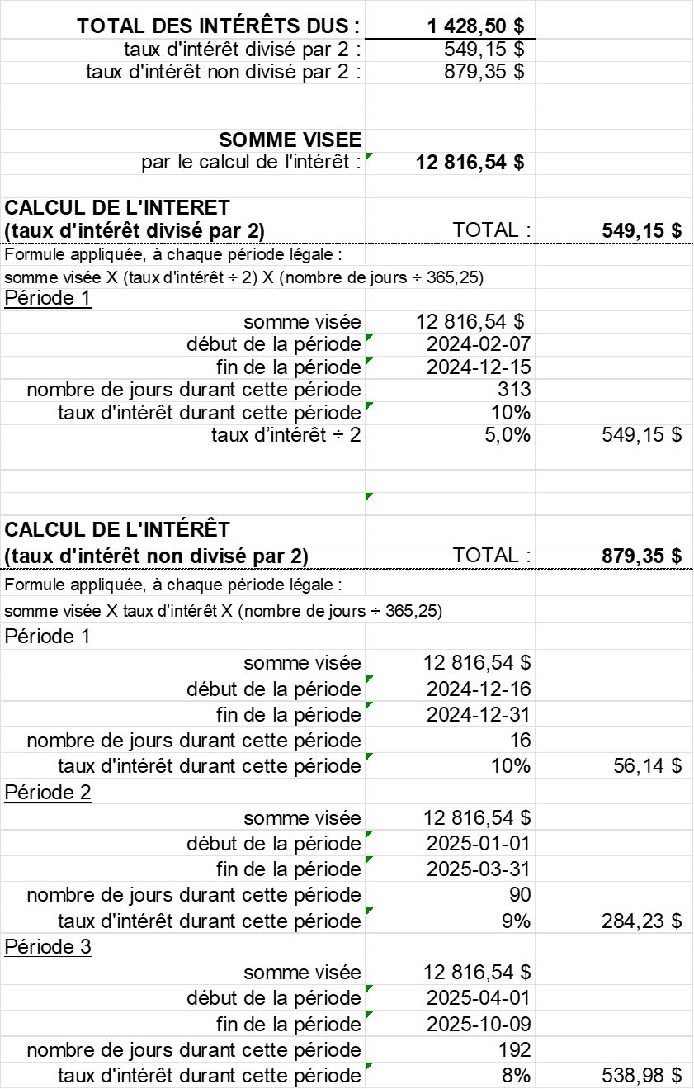

RLRQ, c. N-1.1.
Mailloux c. 9453113 Canada inc., 2024 QCTAT 4564.
Demande de remboursement pour un retrait préventif de la travailleuse enceinte ou qui allaite.
RLRQ, c. C -27.
Boumati, Assirem; Labbé, Marie-Hélène Développements récents en droit de la santé et sécurité au travail (2024) Volume: 548 Montréal Éditions Yvon Blais 2024.
Ville de Québec c. Ouellet, 2025 QCCA 825.
Pièce P-1.
Art. 36 et 42 L.S.S.T. et 63 à 80 de la Loi sur les accidents du travail et les maladies professionnelles, RLRQ c A-3.001. L’indemnité journalière correspond à 90 % du salaire net retenu.
Rousseau et Garderie un monde différent inc, 2011 QCCRT 0580.
Article 67 de la LATMP.
RLRQ, c. A-6.002.
Le détail du calcul est reproduit en annexe de la présente décision.

